МКУК г-к Кисловодска «ЦБС» 6 +
Библиотека-филиал № 5
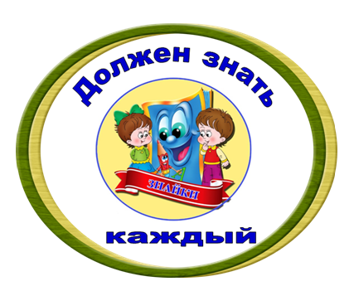

Кисловодск, 2022 г.
Привычки – это действия, которое мы повторяем каждый день, почти не задумываясь, со временем становятся автоматическими.

Чтобы сформировалась привычка необходимо повторить какое-то действие много раз изо дня в день.
Привычки бывают вредные и полезные.
Что же вредно делать?
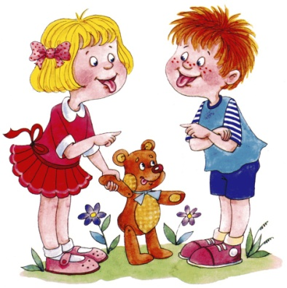
Курить, быть неопрятным, грызть ногти, сосать пальцы, ковыряются в носу, ругаются грубыми словами, есть много сладкого, грубить старшим, болтать ногами, показывать язык, вытирать рот рукавом, чавкать во время еды, строить рожицы, обманывать.
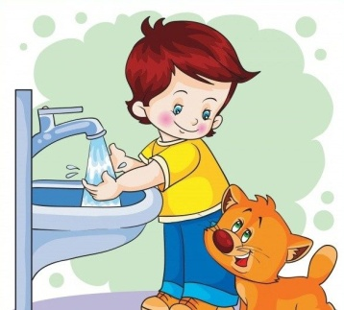
Кому-то может показаться, что это не привычки, но если вы это делаете постоянно, то это уже привычка.
Если у кого-то есть такие привычки, то от них нужно обязательно избавляться, потому что это плохо.
Полезные привычки: умы-ваться и мыть руки с мылом, чистить зубы, делать зарядку, заправлять постель, соблюдать режим дня, класть вещи на место, не опаздывать, гулять на свежем воздухе, правильно питаться, есть в одно и то же время, убирать за собой посуду, мыть фрукты и овощи перед едой, быть опрятными и аккуратными, ложиться во время спать, говорить: здравствуйте, до свидания, спасибо, пожалуйста».
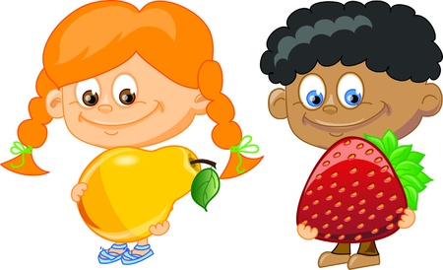

У некоторых из нас есть и хорошие привычки и дурные. Редко встретишь человека, у которого только полезные привычки. Полезные привычки помогают сохранить здоровье и облегчить нашу жизнь. Но с вредными привычками надо бороться, а сила воли поможет их победить. Самое главное, чтобы вы сегодня сказали: - НЕТ ВРЕДНЫМ ПРИВЫЧКАМ!
Что вредно, а что полезно? : информационный буклет / Муниципальное казенное учреждение культуры города-курорта Кисловодска «Централизованная библиотечная система», библиотека-филиал № 5; сост. Л.В. Алтухова, отв. за выпуск Н.А. Морозова. – Кисловодск, 2022. – 4 с.

Ссылки на использованные источники:

- Вредные и полезные привычки" сценарий праздника [Электронный ресурс]. - Режим доступа : https://nsportal.ru/nachalnaya-shkola/stsenarii-prazdnikov/2012/07/18/vrednye-i-poleznye-privychki-stsenariy-prazdnika, свободный. - Заглавие с экрана. - (Дата обращения 19.04.2022).
- Внеклассное мероприятие для младших школьников. Полезные и вредные привычки [Электронный ресурс]. - Режим доступа : https://kladraz.ru/blogs/galina-nikolaevna-skovoronskaja/vneklasnoe-meroprijatie-dlja-detei-mladshego-shkolnogo-vozrasta-poleznye-i-vrednye-privychki.html, свободный. - Заглавие с экрана. - (Дата обращения 19.04.2022).

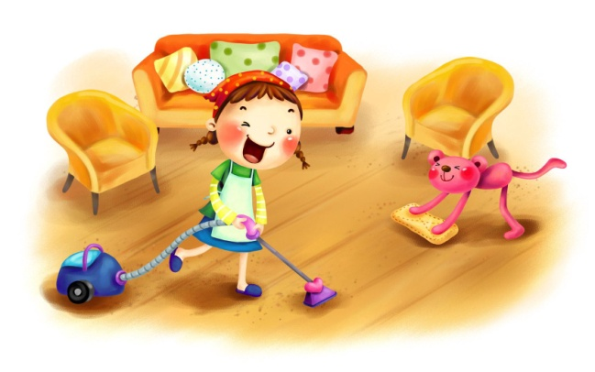

Ставропольский кр., г. Кисловодск,
пр. Дзержинского, 43,
тел: (87937) 6-61-03

e.mail: kislovodsk-cbs-f5@yandex.ru

